Tipo de compuesto | Grupo funcional | Como grupo principal se nombra | Como grupo secundario se nombra | Descripción | Ejemplo | Nombre
ÁCIDOS CARBOXILICOS | R-COOH
ESTERES | R-COOR
AMIDAS | R-CONH₂
NITRILOS | R-C≡N
ALDEHIDOS | R-CHO
CETONAS | R-CO-R'
ALCOHOLES | R-OH | Ol  Butanol  porpanol | Hidroxi  Hidroxibutanal | Los alcoholes son compuestos que tienen un grupo –OH (hidroxilo), como función unido a una cadena alifática | 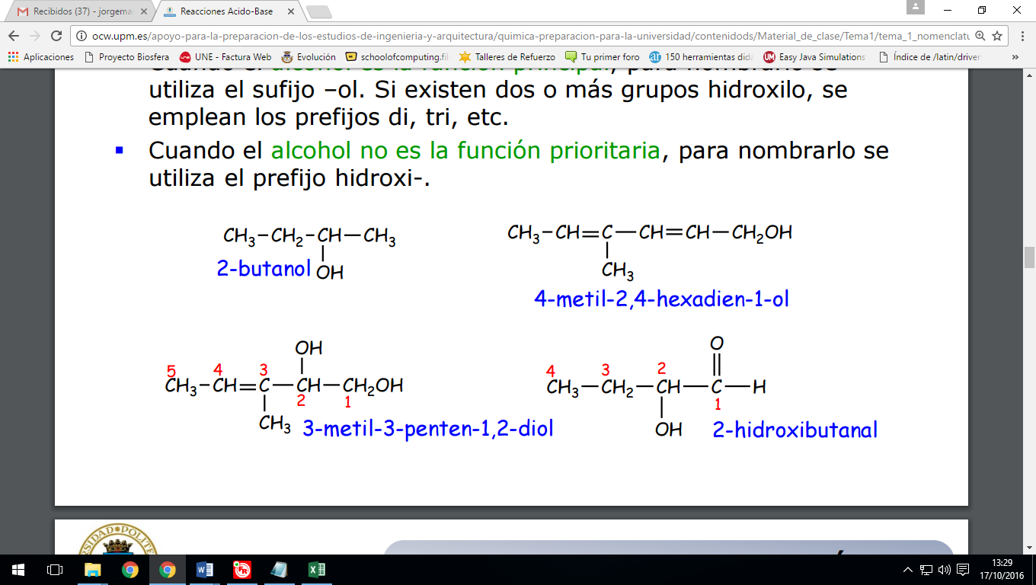 | 4-metil-2,4-hexadien-1-ol
FENOLES | C₆H₅-OH | Ol  1,2-bencenodiol |  | En los fenoles, el grupo –OH está directamente unido a un anillo de benceno. | 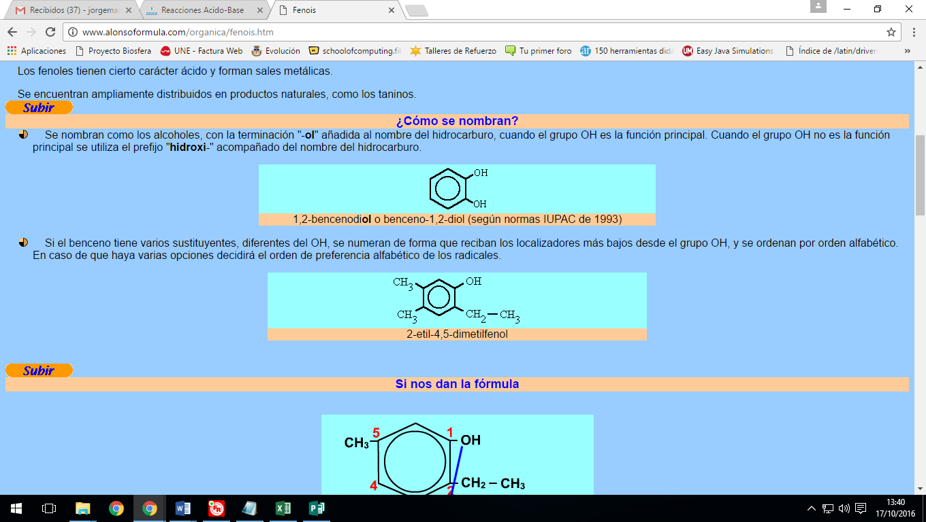 | 1,2-bencenodiol
AMINAS | R-NH₂
ÉTERES | R-O-R
ALQUENOS | C=C
ALQUINOS | C≡C
DERIVADOS HALOGENADOS | R-X |  |  | Son hidrocarburos que contienen en su molécula algún átomo de halógeno. Nunca es grupo principal. Se nombra en orden alfabetico | 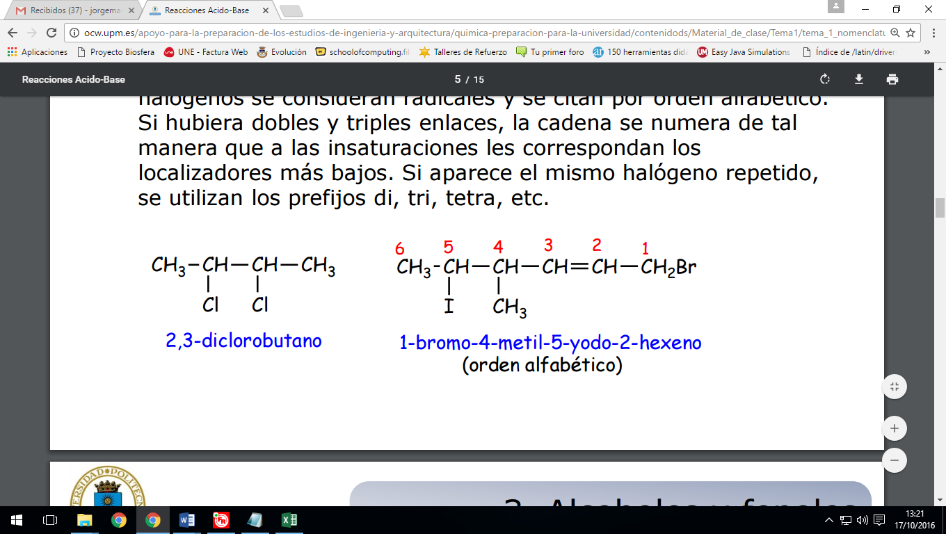 | 2,3-diclorobutano
 |  |  |  |  | 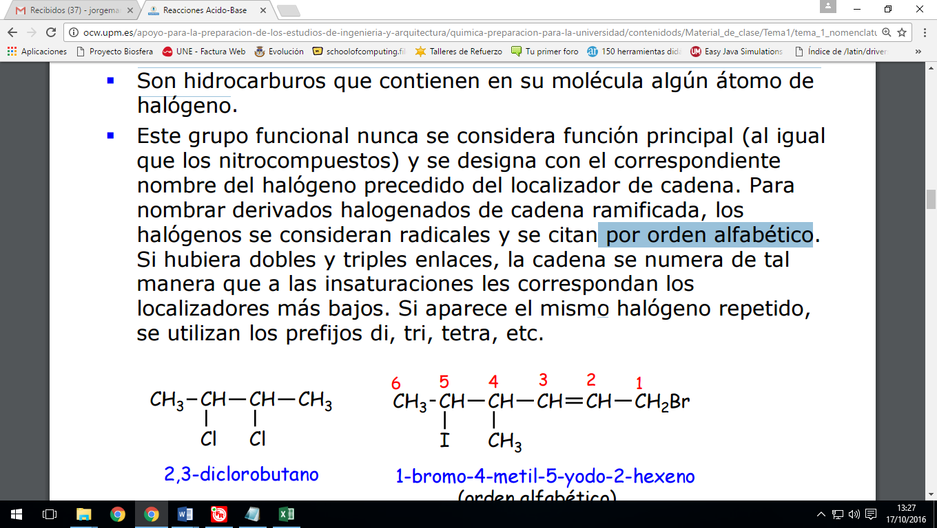 | 1-bromo-4-metil-5-yodo-2-hexeno
NITRODERIVADOS | R-NO2

